Esperienza di laboratorio
Misura dell’accelerazione di gravità g:

Scopo dell’esperienza:

Lo scopo dell’esperimento è misurare l’accelerazione di gravità sulla superficie terrestre g utilizzando l’accelerometro presente in uno smartphone Iphone 8, le misure sono state effettuate ad un’inclinazione di 0° e di 30° rispetto all’asse z dell’accelerometro. Sono state poi riportate le misure del valore medio del modulo delle accelerazioni per ogni asse e il valore medio dell’accelerazione assoluta con relativi grafici e deviazione standard delle misure.

1) Misura 0°
In questa parte dell’esperimento sono stati rilevati 10004 valori dell’accelerazione.
Qui si seguito è riportato il grafico del modulo delle componenti dell’accelerazione g al variare del tempo. Il grafico in particolare indica come in condizioni di quiete, sulla terra, l’accelerazione rimane costante, si tratta effettivamente della misura di g.
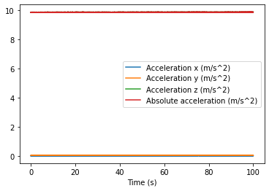

In particolare questo è il grafico del modulo dell’accelerazione assoluta.

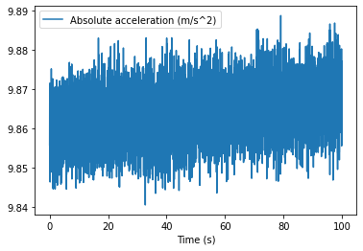

È stato poi calcolato il valore medio e la deviazione standard del modulo dell’accelerazione g per ogni asse.

valore medio:
Acceleration x (m/s^2) 0.042584
Acceleration y (m/s^2) 0.068686
Acceleration z (m/s^2) 9.863514
Absolute acceleration (m/s^2) 9.863847

deviazione standard:
Acceleration x (m/s^2) 0.004114
Acceleration y (m/s^2) 0.004909
Acceleration z (m/s^2) 0.005722
Absolute acceleration (m/s^2) 0.005723
Questi dati sono stati poi utilizzati per calcolare la curva gaussiana che approssima l’istogramma del modulo dall’accelerazione assoluta che è qui di seguito.
sull’asse delle ordinate è riportato il numero di misurazioni che rientrano nei rispettivi bin e sull’asse delle ascisse è riportato il valore del modulo dell’accelerazione assoluta. Come si nota, la gaussiana approssima l’istogramma con un errore minimo.
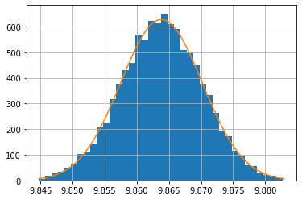

Per le seguenti analisi sono stati utilizzati i dati relativi all’asse z dell’accelerometro, dei 10004 valori ottenuti, ne sono stati considerati 10000, divisi in 100 gruppi da 100. per ogni gruppo è stata calcolata la deviazione standard e il valore medio.
Sono qui riportati i relativi grafici.

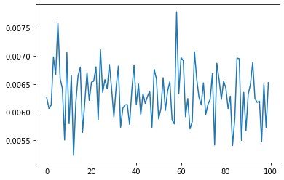
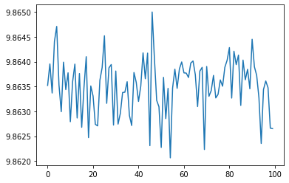
Deviazione standard: Valore medio:

In ultima analisi, i 10000 valori precedentemente considerati sono stati suddivisi in 9 gruppi di numero crescente, e per ogni gruppo è stata calcolata e il la deviazione standard e la deviazione standard del valore medio per ogni gruppo.

Numero di valori per ogni gruppo:
[10 20 40 80 240 605 1000 2000 6001]

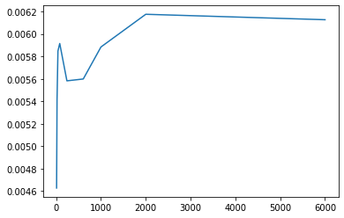
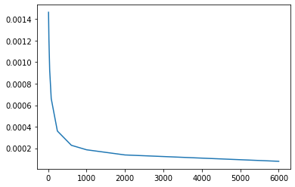
Deviazione standard: Deviazione standard sul valore medio:

Come si nota dai grafici, la deviazione standard calcolata sul valore medio di ogni gruppo è nettamente più bassa rispetto alla deviazione standard calcolata sui singoli valori. È possibile quindi, utilizzando i valori medi, avere una stima più precisa del valore ‘vero’ del modulo dell’accelerazione di gravità.

1) Misura 30°
In questa fase dell’esperimento sono state ripetute le misurazioni precedenti ponendo lo smartphone a un’inclinazione di 30° rispetto all’asse z dell’accelerometro. È stato poi stimato l’angolo ‘reale’ di inclinazione utilizzando i dati relativi all’asse z e sfruttando la seguente formula:

tetha = arccos(g(z)/g)

sono stati poi calcolati il valore medio e la deviazione standard per tale angolo:

valore medio=27.894002822330965
deviazione standard=0.08016598660776031

Qui di seguito è riportato un grafico che indica la misura dell’angolo sul numero di misurazioni
